***Великая Победа:***

***«От поколения к поколению»,***

***посвящённая 80-летию Победы Великой Отечественной Войне.***

***Выполнила:***

***Булгакова Ольга Сергеевна***

***Учитель начальных классов***

***МАОУ «СОШ г. Макарова»***

***Сахалинской области.***

**2024г**

**«Только тот народ, который**

**чтит своих героев,**

**может считаться великим»**

Эти слова принадлежат одному из величайших полководцев России. Этим полководцем является Константин Константинович Рокоссовский.

Одной из целей моей работы, как педагога и классного руководителя, донести, важность того, что необходимо чтить и помнить о всех подвигах своей страны – своего народа.

**Актуальность разговора на эту тему** состоит в том, что нынешнее поколение очень мало знает об обычных людях, которые, не жалея своих жизней шли на войны, которые прошли в истории нашего государства. Зная судьбы солдат, можно узнать об их героизме и мужестве. Эти люди не побоялись забыть о собственном благополучии и сделать все, от них зависящее, для благополучия других. Они все выполняли приказ … многие, ценой своих жизней.

Мы родились и выросли в мирное время. Мы никогда не слышали воя сирен, извещающих о военной тревоге, не видели разрушенных фашистскими бомбами домов, не знаем, что такое нетопленое жилище и скудный военный паек. Нам трудно поверить, что человеческую жизнь оборвать так же просто, как утренний сон. Об окопах и траншеях мы можем судить только по кинофильмам да рассказам фронтовиков. Для нас война – это история.

В год 80-летия Великой Победы мы склоняем головы перед павшими в этой борьбе, с чувством глубочайшей благодарности отдаем дань защитникам нашей Родины, отстоявшим свободу и независимость нашего народа. Все дальше и дальше от нас трагические события Великой Отечественной войны, все меньше ветеранов этой войны встречают с нами День победы, но не утихает боль, нанесенная войной, и не меркнет подвиг нашего народа, отстоявшего мир от «коричневой чумы» фашизма.

**Русско-японская война 1904-1905 гг. СЛАЙД про Японскую войну, адмирал Макаров**

Мы воспитаны людьми, которые знают о войне не по наслышке. Они прошли огневыми рубежами. Они ковали победу на фронте и в тылу, в партизанских отрядах, и всё это ради нас- их потомков. Наше поколение, воспитанное людьми, познавшими военное лихолетье, является проводниками Памяти. Мы- сегодняшние учителя передаём безграничную любовь к Родине, чувство глубокого патриотизма, всё, что было привито нам ветеранами следующим поколениям, чтобы огонь памяти не погас в сердцах наследников Победы. Наши дети будут передавать эстафету памяти своим детям, итак из поколения в поколение. Ведь,

**Только тот народ, который**

**чтит своих героев,**

**может считаться великим**

Начнём с краткого экскурса. 20 век был полон событий, как хороших, так и плохих, но касаемо этой темы ***«Великая Победа: от поколения к поколению»***, я начну с событий до всем известной ВОВ. Я начну с первого конфликта в России в 20 веке – с русско-японской войны – 1904- 1905 гг. Беспримерная по храбрости, по самообладанию, мужеству была оборона порт Артура и подвиг русских моряков. Общие потери при осаде порт - Артура, конечно же, были большими, но потери японской императорской армии были в четыре раза больше. С этим не спорят даже сами японцы. **Это небольшой исторический факт**.

Всем известно, что в русско-японской войне принимал участие Вице-адмирал Степан Осипович Макаров. В его честь и назван наш город. С прибытием именитого адмирала в армии и на флоте чувствовалось приподнятое настроение. Ибо даже японскому адмиралу Того было не по себе, зная, что ему предстоит противостояние в бою с русским адмиралом. Но война - это не только рассказы о подвигах и парады. Это в первую очередь большие жертвы с обеих сторон и смерть. Тогда исключением не стал и адмирал Макаров. Заставив флот японцев понести тяжелые потери, не дойдя буквально две морские мили до порт-Артура, броненосец Петропавловск с Макаровым на борту подорвался на мине.

В краеведческом музее нашего города оформлена экспозиция, посвящённая адмиралу Макарову, в городской библиотеке широко представлена литература, отражающая события тех лет и бессмертный подвиг адмирала. Тема Русско-японской войны неоднократно была затронута на уроках «Разговоры о важном».

Слайды с фотографиями НАЙТИ (музей, библиотека, памятник)

**Первая Мировая война 1914-1918 гг.**

Следующим крупным испытание для России была Первая Мировая война. Я не буду рассказывать о летних или зимних кампаниях – я расскажу о знаменитой атаке мертвецов. События развернулись летом 1915 г, в крепости Осовец. Германские войска имели кратное преимущество в живой силе и артилерии, но так и не смогли нахрапом взять крепость. Тогда в ход пошли так называемые газовые батареи – главный козырь германской военной машины. На крепость посыпался град снарядов и одновременно с этим был выпущен хлор из баллонов. За этим началось наступление немецкой пехоты, в котором участвовало в общей сложности 7000 человек. Немцы заняли первые две линии, но русский солдат не был бы русским солдатом если бы позволил себе так просто себя взять. Комендант крепости отдал приказ контратаковать противника «всем, чем можно». Это и было сделано. 7000 тысяч немецких штыков встретила небольшая горстка выживших. В штыковую атаку русские шли с химическими ожогами, казалось бы не совместимые с жизнью. И 7000 тысяч немецких солдат с ужасом бежали с позиций. Ибо вступать в рукопашную с русскими, которых даже хлор не в силах был убить попросту было выше сил обычного немецкого солдата.

Разумеется - это не единственный пример мужества и стойкости русского солдата в этой войне, но чтобы не углублять в исторический экскурс я приведу слова французского маршала Фердинанда Фоша. «Если Франция не была стёрта с карты Европы, то в первую очередь благодаря мужеству русских солдат». Это было сказано в благодарность Русскому экспедиционному корпусу воевавшему на западном фронте 1 Мировой войны. Неслучайно после нашего выхода из этого конфликта союзники так и не смогли до конца покорить Германию. И неоконченная Первая Мировая послужила прологом следующего планетарного конфликта.

«Это не мир. Это перемирие на 20 лет.»

Все тот же Маршал Фердинанд Фош.

**Великая Отечественная война**

22 июня 1941 года - одна из самых скорбных дат в истории Отечества. Начался отсчет военного лихолетья, в котором слились воедино трагическое и героическое. В период войны народ ощутил себя гражданином в подлинном смысле этого слова, он почувствовал, что судьба Отечества в его собственных руках. Год 1941.Июнь. Страна жила мирной жизнью, надеясь, что пожар войны, который уже разгорелся в Европе, не затронет нас.

Фашисты решили уничтожить наше государство, захватить земли и

богатства СССР, истребить как можно больше советских людей, а выживших – обратить в рабов.

Вступив на советскую землю, гитлеровцы совершали чудовищные зверства, проводили массовые расстрелы. В обращении фашистского командования к солдатам Восточного фронта в 1941 г. говорилось: “У тебя нет сердца и нервов… Уничтожь в себе жалость и сострадание – убивай всякого русского, советского, не останавливайся, если перед тобой старик или женщина, девочка или мальчик…Мы столько сделали, что, если мы не победим нас уничтожат самих”.

Над советским народом нависла страшная угроза истребления и порабощения. Решался вопрос о жизни и смерти. Это было суровое испытание. В первые часы войны правительство обратилось к армии и народу с призывом встать на защиту Родины, подняться всем на Великую Отечественную войну против фашистских поработителей. Сталин обратился к советскому народу и первыми слова его обращения были: «Братья и сестры...» Как и ранее в великую годину требовалось объединение всего народа. Обращение заканчивалось словами: “Наше дело правое. Враг будет разбит. Победа будет за нами!”

Небывалый патриотический подъем охватил всех советских людей. Прямо с полей и фабрик, бросая мирные занятия, военнообязанные граждане шли на призывные пункты. Вместе с ними приходили юноши и старики, просили отправить их на фронт. Вчерашние школьники становились солдатами.

Первыми приняли на себя удар фашистского нашествия советские пограничники. Они оказали врагу героическое сопротивление.

Об этом общечеловеческом конфликте можно говорить бесконечно, но я затрону лишь самые важные моменты. Я напомню вам о Брестской крепости. И снова храбрость и стойкость бойцов Красной армии достигала небывалых высот. По плану Вермахта на бои в окрестностях крепости отводилось не больше суток, а по факту оборона крепости продлилась больше месяца. Хотя отдельные бойцы Красной армии продолжали вести боевые действия и дальше. Наша армия не теряла даром время, она сосредотачивалась, что бы дать отпор такой силы, что немецкая военная промышленность надломилась. К концу осени 1941 г всем стало ясно, что план молниеносной войны окончательно провалился. И в контрнаступлении под Москвой Вермахт потерпел первое крупное поражение в своей истории.

Второй надлом произошел в Сталинградской битве. В окружение попала целая 6-ая армия во главе с фельдмаршалом Паулюсом. Сложно представить какой подвиг доблести и самообладания совершила тогда Красная армия.

Третий и решающий надлом Вермахта был под Курском. Деревня Прохоровка стала кладбищем всех амбиций Гитлера. Третий удар по имиджу Вермахта был фатальным. Благодаря личному героизму наших танкистов мы, можно сказать, обеспечили себе победу в самой большой и страшной войне, когда-либо происходившей на планете. И закончили свой победный путь сначала на западе в Берлине, а потом и на востоке.

8 сентября гитлеровцам удалось замкнуть блокадное кольцо вокруг Ленинграда. Началась блокада города, самая длительная и чудовищная в мировой истории. 900 дней и ночей длилась она. Эту блокаду пережила наша современница, учитель - наставник, которая много лет отдала макаровской школе – Т.Я. Закружная.

Слад с фото Т.Я.Закружной

Эту историю знает не одно поколение нашего города. 6 лет было Тамаре Яковлевне, когда семья оказалась в блокадном Ленинграде. Девочка осталась одна. Спасли её добровольцы из Красного Креста. Затем была направлена в детский приют. В августе 1942 года приют был эвакуирован пароходом через Ладожское озеро и попал под бомбёжку. Оставшихся в живых детей привезли в Ярославскую область. Затем окончила уже после войны 7 классов и поступила учиться в педучилище. После окончания работала учителем начальных классов в г. Текем Алма-Атинской области до 1963 года. И уже дот 1996 года проработала учителем в нашем городе. Награждена медалью «Ветеран труда», «90-летие ВЛКСМ», награждена знаком «Отличник народного образования».

Героизм и сверхчеловеческие усилия позволили остановить натиск гитлеровцев. В начале декабря 1941 года Красная армия перешла в контрнаступление под Москвой. Был сделан первый шаг к победе, развеян миф о непобедимости врага. За проявленные в боях под Москвой доблесть, геройство и мужество более миллиона воинов были награждены орденами и медалями “За оборону Москвы”.

Слайды – фото С японской войной

На западе уже стихли последние залпы, а здесь, на Дальнем Востоке, обстановка с каждым днём становилась всё напряженнее. Командиры разъясняли бойцам, что нужно быть готовыми в любой момент вступить в жестокую схватку с японскими милитаристами, посягавшими на исконно русские земли. Эти слова – воспоминания, оставленные в письме солдата, воевавшего в то время. Война с милитарийской Японией длилась всего с 9 августа по 2 сентября 1945 г. Но в истории окончания Второй мировой войны, оставили след герои земли сахалинской. Мы чтим подвиги Ильичёва Петра Ивановича, Буюклы Антона Ефимовича, Смирных Леонид Владимирович, Гастелло Николай Фраецевич.

**СИРИТОРСКОЕ СОГЛАШЕНИЕ**

11 августа 1945 г. началось проведение Южно-Сахалинской наступательной операции по освобождению южной части Сахалина, захваченного Японией в результате русско-японской войны 1904-1905 гг.Стремясь не допустить больших жертв как с советской, так и с японской стороны, советское военное командование неоднократно предлагало японским войскам капитулировать. Состоялись два раунда переговоров.

19 августа 1945 г. под натиском советских войск сложил оружие 125-й японский пехотный полк, оборонявший Котонский укрепленный район, располагавшийся в районе современного п. Победино. 22 августа 1945 г. в г. Сиритору (в настоящее время г. Макаров) по инициативе японского военного командования были проведены переговоры о прекращении боевых действий на южном Сахалине. С советской стороны в переговорах участвовал командир подвижного отряда 56-го стрелкового корпуса генерал-майор М.В. Алимов.

**Слайд с фото Алимова**

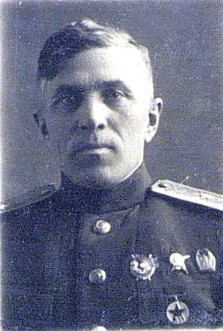

**М.В. Алимов**

В тот же день соглашение было достигнуто: подвижной отряд беспрепятственно двигался к столице Карафуто г. Тоёхара (Южно-Сахалинск), японские войска повсеместно складывали оружие. В порядке исполнения Сириторского соглашения аппаратом губернаторства Карафуто был составлен меморандум для чиновников.

Слайд - Здание центрального штаба пожарной охраны Сиритору, где 22.08.1945 г. прошли переговоры о прекращении боев на южном Сахалине.

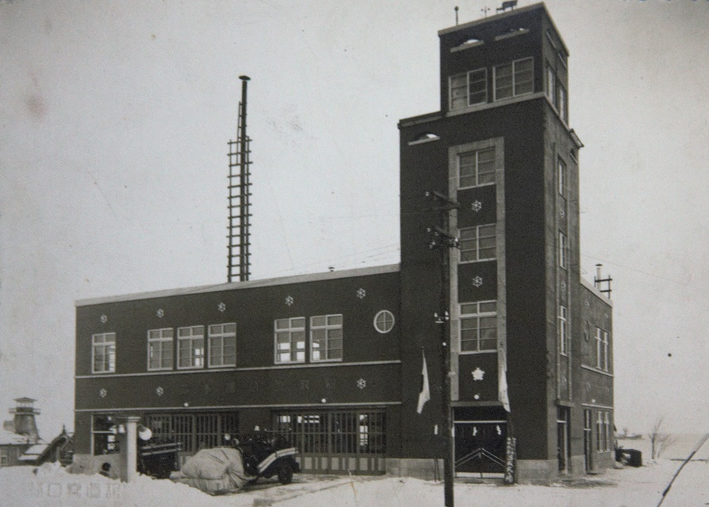

Достижение и дальнейшее выполнение соглашения стали возможными в результате смелых и инициативных действий офицеров, таких как генерал-майор М.В. Алимов, и т.д по слайду.

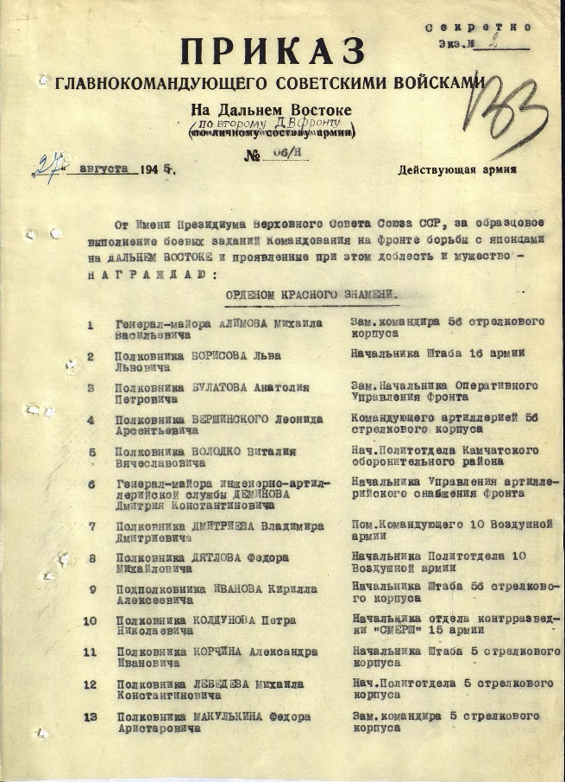

**Сириторское соглашение** ускорило завершение Южно-Сахалинской наступательной операции и предотвратило гибель сотен людей, что было бы неизбежным в случае продолжения боевых действий. Достижение соглашения и успешное начало его реализации в виде капитуляции японских войск на Северных Курильских островах и вступлением 23 августа 1945 г. советских войск в Порт-Артур позволили Ставке Верховного Главного командования Вооруженных сил СССР **сделать вывод о победе советских войск на Дальнем Востоке**. 23 августа 1945 г. в 22 часа в Москве был проведен салют в честь войск Забайкальского, 1-го, 2-го Дальневосточных фронтов и Тихоокеанского флота, а также Монгольской армии маршала Чойбалсана, освободившим Маньчжурию, Южный Сахалин и часть Курильских островов, двадцатью четырьмя артиллерийскими залпами из трехсот двадцати четырех орудий.

**И сейчас в народе говорят: город Макаров (бывший Сиритору) – город, остановивший войну.**

Слайд - фото г. Макарова

Отгремели войны, фронтовики строили дальнейшую мирную жизнь- возводили города, заводы, БАМ, в непроходимой тайге вырастали города и посёлки, строительство метрополитена, практически из руин были отстроены советские республики, которых коснулась война. Советский народ строил своё светлое будущее.

40 лет продлилась мирная жизнь. 25 декабря 1979 года мы впервые услышали о событиях в Афганистане, а спустя 15 лет 11 декабря 1994 года о событиях в Чеченской республике.

Как бы ни называли те события в Афганистане и Чечне – интернациональным долгом или контртеррористической операцией, локальным конфликтом или борьбой с бандформированиями, – это войны. Войны, где пролилась кровь наших граждан, где многие Российские солдаты и офицеры проявили героизм и самоотверженность.

Кто-то говорит, что это было бессмысленно, опрометчиво. Это еще был и чертовски сложный рельеф местности с большими перепадами высот и температур. И опять наши солдаты показали себя на высоте. Для тех, кто говорит, что нам нечем гордиться я и провожу этот краткий экскурс.

Как вы все знаете с 1991 г не стало СССР. Из-за этого усложнились отношения со многими странами которые входили в состав союза. Разумеется - это все подогревалось из-за океана, но люди не хотели смотреть правде в глаза и мы получили то, что получили. Чтобы избежать дальнейшего развала страны нам пришлось ответить на вызовы своего времени. Этими вызовами стали 2 чеченские кампании, бросок наших десантников на Приштину, ответ на агрессию Грузии на Южную Осетию, отправка наших ВКС в Сирию и наконец СВО. Все эти события не могли бы случиться если бы не храбрость, отвага, самоотверженность, стойкость наших воинов. И жертва наших солдат никогда не будет забыта. Я как учитель и классный руководитель, как проводник памяти, сделаю всё возможное, чтобы мои ученики всегда помнили об этом.

Ведь –

**Только тот народ, который**

**чтит своих героев,**

**может считаться великим.**

Уже сегодня воспитанники нашей школы – мои ученики принимают участие в конкурсах, проектах, акциях, мероприятиях патриотической направленности. Ребята готовят доклады, самостоятельные творческие работы, которые наглядно отражены в презентации, которую представляю вашему вниманию.

СЛАЙДЫ

В честь празднования 80-летия Великой Победы я со своими воспитанниками запускаем Акцию «Помним и гордимся» и «Верим в Победу и ждём домой».

И в завершении я с гордостью представляю своего воспитанника Тимофея Федькина. Несмотря, на столь малый возраст, в его маленьком сердце горит большой огонь Памяти.

Слайд с видеороликом.